27 мая 2020г.
Тема № 45-46 «Частичный перекрой. Назначение, применение».
Задание:
1.Ответить на вопросы для повторения.
2. По материалу конспекта определить назначение и применение частичного перекроя

Лекционный материал
Обновление - это создание одежды разнообразного ассортимента из изделий, морально устаревших.
Обновить - значит не просто перелицевать изделие, а изготовить новое полноценное, отвечающее всем требованиям моды. Обновленное изделие не должно быть хуже сшитого из новой ткани. Оно должно быть - современным по конструкции, оригинальным по комбинации тканей и материалов, интересным по отделке. Варианты обновления могут быть разнообразными. В каждом конкретном случае подход должен быть сугубо индивидуальным и, конечно же, творческим.
Вопросы для повторения:
1. Какие изделия нужно обновить?
2. Можно ли их обновить, не изменяя ассортимента, т.е. чтобы жакет остался жакетом, а платье - платьем и т.д.?
3. Если можно, то на каких участках нужны изменения, чтобы изделие стало современным?
4. Если нужен полный перекрой, то какое изделие можно получить из данного старого кроя?
5. Какие старые изделия можно сгруппировать по цвету, фактуре, переплетениям, чтобы получить более интересное новое?
6. Какую ткань или материал лучше использовать для оформления изделия, если основной ткани недостаточно?
7. Какая отделка наиболее удачно подчеркнет характер изделия и соединит комбинируемые ткани?
Чтобы помочь решить эти вопросы, более подробно остановимся на возможных вариантах обновления.
Обновление без перекроя. Этот вариант возможен в том случае, если обновляемое изделие по своей форме еще соответствует направлению моды. Это, как правило, изделия не старые, но достаточно ношенные и успевшие надоесть. Обновить такие изделия можно деталями модной формы, выполненными из модных тканей и материалов.
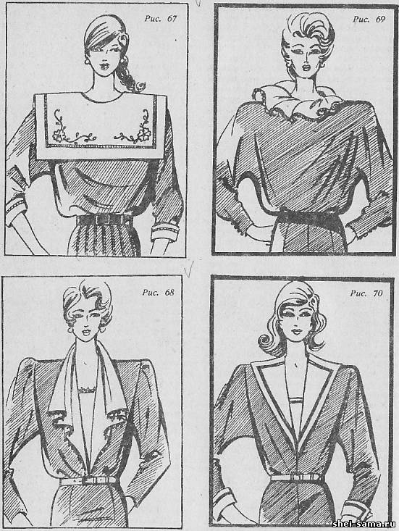
Чаще всего - это отделочные воротники модных форм, притачные или съемные, выделенные на изделии цветом или интересной вышивкой, тесьмой, кружевом (рис. 67, 68, 69, 70, 71). Возможны варианты воротников, вывязанных из шерсти и шелка или оригинально соединенных по рисунку из сутажа, рулика, тесьмы (рис. 72, 73, 74).
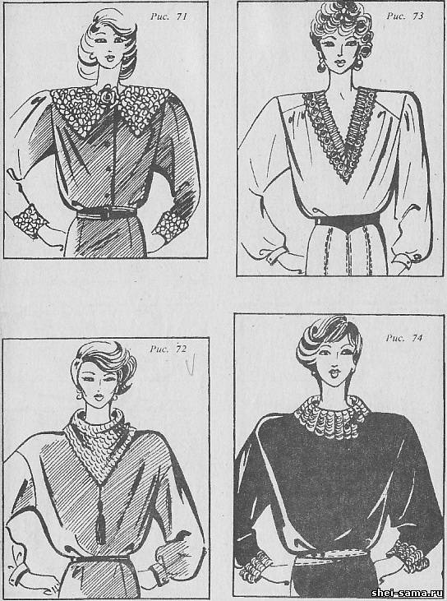
В комплекте с воротниками можно предложить манжеты, выполненные в той же технике.
Хорошо дополнят и обновят изделие различные по ширине и конфигурации пояса (рис, 69, 74, 76).
Упрощенное платье или блузку можно дополнить вышивкой. Чаще всего это аппликация съемная или выполненная на изделии, гладьевая вышивка в виде цветового пятна на плече, лифе, рукаве (рис. 76, 77).
Нарядное платье может дополнить декоративный цветок, шарф (рис. 75), интересный жилет из модной ткани, простеганный на ватине или синтетической ватке (рис. 78).
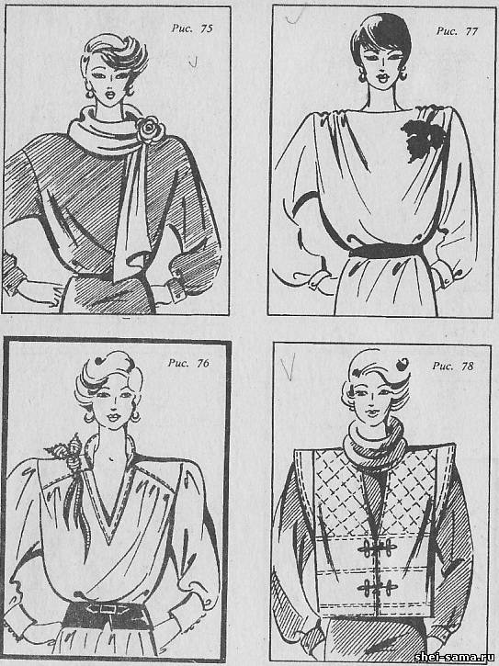
Обновление с частичным перекроем. Мода быстротечна. Но последние годы она стала более демократичной и разнообразной. Предлагаются формы объемные и приближенные к фигуре, длинные и короткие.
Изделия большого объема приблизить к фигуре не трудно. Более сложно облегающее сделать объемным. В таком случае изделие можно "спасти", если внести некоторые поправки в форму. На каких участках подскажет направление моды и зеркало. Такое обновление требует частичного перекроя. Из дополнительной ткани, увязанной по цвету и фактуре с обновляемым изделием, изготавливают отдельные детали. Так, расширить линию плеча можно введением различных кокеток (рис. 79), подкройного бочка (рис. 80), широкой бейки по пройме (рис. 81).
Рукав станет современнее, если отделочной тканью изменить головку рукава врезными вставками различных конфигураций (рис. 82). Рукав модной формы можно целиком выполнить из отделочной ткани, гипюра, кружева (рис. 83). Из старого длинного рукава выйдет рукав короткий, с модным оформлением оката. Обновить изделие можно и с другими покроями рукавов.
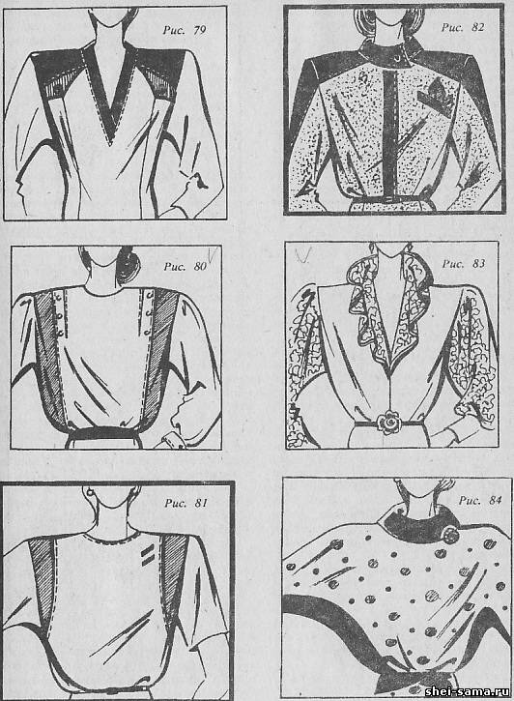
Цельнокроеный рукав небольшого объема можно расширить введением ластовицы или притачиванием полосы отделочной ткани к нижнему срезу рукава и лифа (рис. 84). Этот прием одновременно увеличит лиф в объеме. Рукав формы реглан изменит подкройная полоса ткани или трикотажа, вставленная в шов втачивания рукава (рис. 85). Этот прием позволит расширить линию плеча и несколько углубить пройму. Удлинит рукав отделочная манжета.
Если в старом изделии слишком узкий, затянутый, лиф, этот недостаток тоже можно исправить. Сделать его объемным можно подкройными бочками, вставками по вертикальным рельефам или по центру лифа (рис. 80, 86, 87).
Объемный лиф можно полностью выкроить из новой ткани, а отделочные детали подкроить из старого (рис. 88).
Для создания напуска на лифе его следует удлинить. Варианты такого обновления могут быть различными. Лиф может удлинить широкая кокетка (рис. 89). Но если вставить кокетку, понизится и пройма.
Понижение проймы потребует более широкой головки рукава. В этом случае длинный рукав можно перекроить в короткий нужной формы, вставить фигурную вставку в головку рукава или полностью выкроить рукав из отделочной ткани.
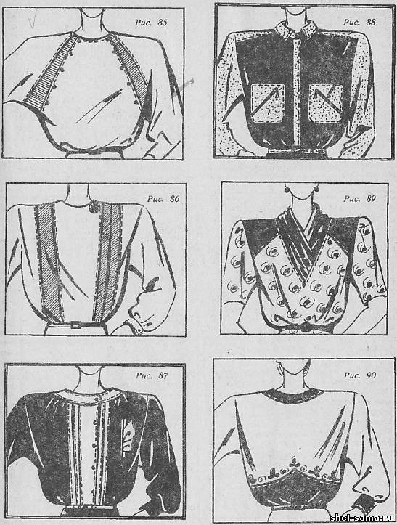
Лиф удлинит и притачная деталь у нижнего среза (рис. 90), в цельнокроеном рукаве - отделочная полоса в верхней части
(рис. 91). Интересный вариант можно получить, используя широкий втачной пояс по линии талии. Его можно выкроить из ткани, трикотажного полотна или просто довязать вручную на спицах. Линию талии дополнительно надо подчеркнуть узким поясом (рис. 92).
Важным акцентом моды является длина. Наиболее рационально удлинение платьев и юбок отделочной полосой по низу. Варианты расположения полос могут быть разнообразными (рис. 93). Такой способ удлинения можно предложить в изделиях для летнего отдыха и в изделиях, выполненных по народным мотивам.
Современная мода позволяет подойти к удлинению по-новому.
Узкую юбку удлинит притачной волан, расклешенный, присборенный или заложенный в складки, плиссе и гофре (рис, 94). Этот вариант придает юбке подвижную современную форму.
Расширить по низу узкую юбку можно врезными клиньями годе (рис. 95), симметричными и асимметричными вставками с группой складок, активной сборкой (рис. 96).
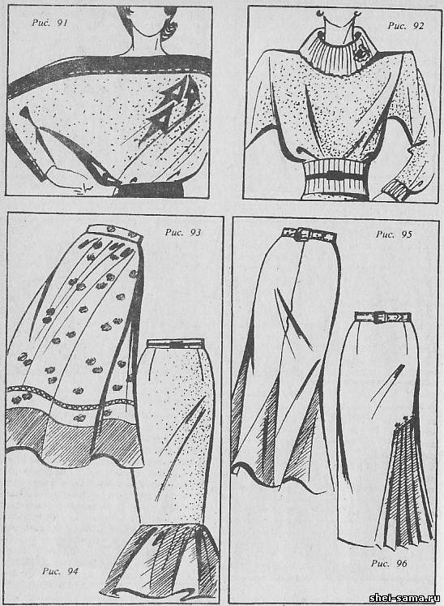
Так обновляются изделия, морально устаревшие. Но если устаревшее изделие, сшитое из добротной ткани, потерлось по борту, воротнику, по низкам рукавов, карманам и низу изделия, его тоже можно обновить частичным перекроем. И в этом случае не обойтись без отделочной ткани.
Потертые петли и борт скроют планка различной длины (рис. 97), накладной пластрон (рис. 98). Рукава обновят манжеты, узкие и широкие бейки, канты (рис. 99). Воротник, выкроенный из отделочной ткани, не только устранит потертость, но и придаст изделию модный вид, потому что воротники в современной моде являются основным акцентом оформления. В моде высокие и объемные воротники-стойки, широкие воротники с отворотами, плоские, округлой или прямой формы. Последние годы особое внимание уделяется воротникам асимметричным, многослойным, контрастным цвету и материалу. По-прежнему в моде воротники английского типа, длинные мягкие шальки. В жакетах, куртках, блузонах воротники могут быть крупными. В платьях сохраняются воротники маленькие и средних размеров.
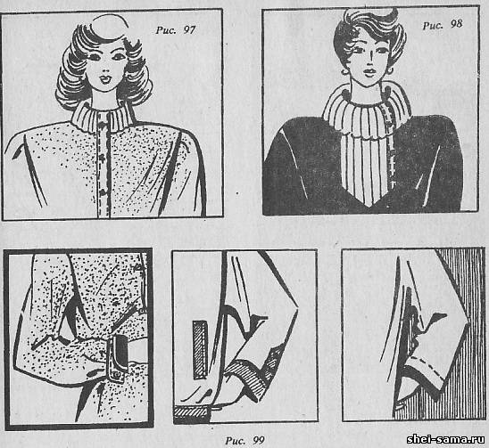
На рисунках 100-103 предложены разнообразные варианты воротников модных форм, которые можно использовать при обновлении.
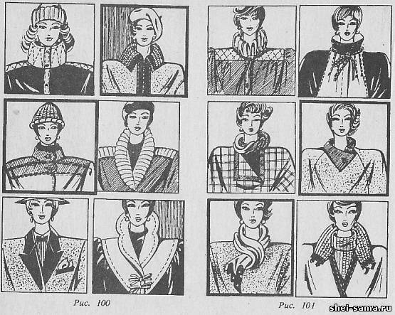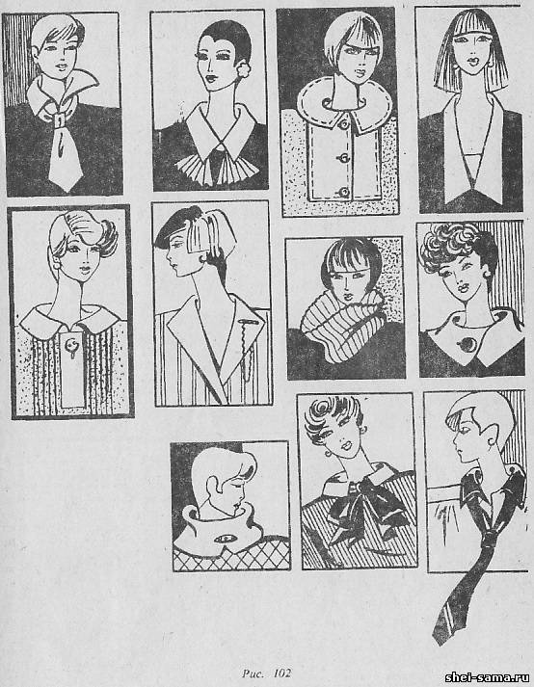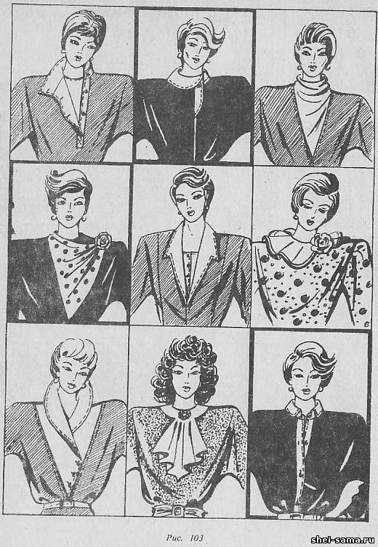
Наряду с этим мода предлагает изделия без воротника. В этом случае вырез горловины можно оформить отделочной бейкой кантом.
Важную роль при обновлении играет и такая деталь, как карман. Место, где располагался старый прорезной карман, можно закрыть карманом накладным, современной формы и пропорции. К изделию классического стиля больше подходит карман простой формы. В спортивной одежде карманы являются очень важным элементом оформления, и хорошо если они выделяются на изделии цветом и фактурой отделочного материала. Форма карманов, предложенных для изделий спортивного стиля, может быть разнообразной - квадрат, треугольник, овал. В моде разнообразные объемные конструкции карманов типа конверта, портфеля, гармошки, присборенные по верхнему краю. Оформление карманов спортивного стиля может быть дробным с разнообразными членениями. На рисунках 104, 105 представлены карманы классического и спортивного стилей модных, форм и конструкций.
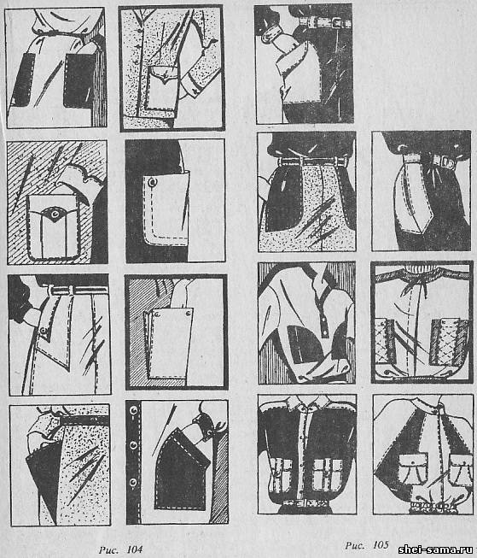
Если в изделии потерся низ, его можно окантовать, оформить бейкой различной ширины.
И наконец, обновление с частичным перекроем без изменения ассортимента возможно и без отделочной ткани. Это касается случаев, когда некоторые детали кроя обновляемого изделия имеют значительный объем.
Большие возможности для обновления платьев и платьев-костюмов дает юбка в складку, в сборку. Если юбку сделать прямой, узкой, оставшуюся ткань можно использовать для обновления различных участков. Например, из оставшейся ткани можно выкроить волан и удлинить юбку. Юбку можно удлинить и введением фигурной кокетки (рис. 106). Остатки ткани можно использовать для обновления формы лифа и рукавов и для изготовления модных деталей. Если длинные рукава платья или платья-костюма перекроить в короткие, оставшаяся ткань пригодится для мелких деталей.
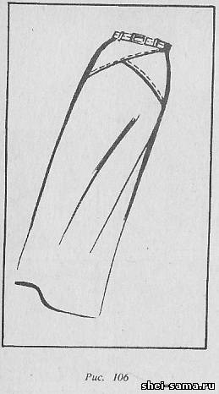
Большие воротники можно перекроить в маленькие современного оформления.
Платья-костюмы при обновлении требуют уточнения в пропорциях. Современная мода допускает жакеты и юбки различной длины и разных силуэтов. Эту возможность можно использовать при изготовлении платья-костюма новых модных пропорций. Длинный жакет легко укоротить, широкую юбку заузить и удлинить. Во всех остальных случаях нужно использовать дополнительные отделочные материалы.
При оформлении изделий деталями нужно помнить; что все отделочные детали и приемы оформления должны быть в каждом конкретном случае увязаны между собой по стилю, характеру, цвету.

